MUSTAFA KEMAL OLMAK

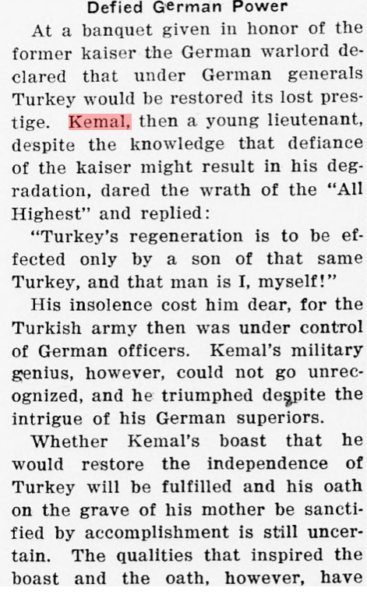
Çanakkale savaşları sırasında, “Türklerin yeniden ayağa kalkmasını ancak bir Türk çocuğu sağlayabilir” diyerek alman generallerin entrikalarına rağmen başarılı olmaktır.

https://chroniclingamerica.loc.gov/lccn/sn86072239/1923-03-15/ed-1/seq-5/#date1=1923&index=2&rows=20&words=Kemal+Mustapha&searchType=basic&sequence=0&state=&date2=1923&proxtext=mustapha+kemal&y=19&x=15&dateFilterType=yearRange&page=1

Alman generallarin başarılarıyla öne çıkmasını istemediği için, eğitim subayı olarak geri hizmete gönderttirip orada kut zaferini kazanacak kadroları yetiştirmektir.

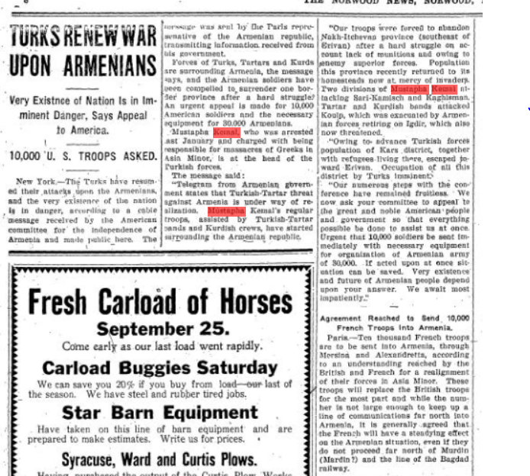 24 Eylül 1919’da , “bize 30 bin kişilik mühimmat ve 10 bin kişilik askeri destek göndermezseniz bizi yok edecek” diye Ermenileri batıya yalvartmaktır. Üstelik de bunu sivastayken yapmaktır.
https://nyshistoricnewspapers.org/lccn/sn88075693/1919-09-24/ed-1/seq-8/#date1=01/01/1725&sort=date&date2=12/31/2017&searchType=advanced&SearchType=prox5&sequence=0&index=2&am+p%5B%5D=&am+p%5B%5D=&words=Kemal+Mustapha&proxdistance=5&to_year=2017&rows=20&ortext=&from_year=1725&proxtext=mustapha+kemal&phrasetext=&andtext=&dateFilterType=range&page=1

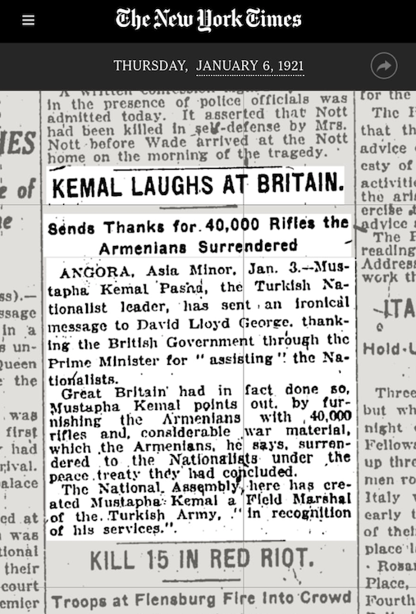
Mustafa Kemal olmak; İngilizlerin Ermenilere yardım amaçlı gönderdiği 40 bin silahı, teslim olan ermenilerden alıp, Türk ordusuna geçen bu silahlar için ingiltereye teşekkür etmektir.
https://www.nytimes.com/1921/01/06/archives/kemal-laughs-at-britain-sends-thanks-for-40000-rifles-the-armenians.html

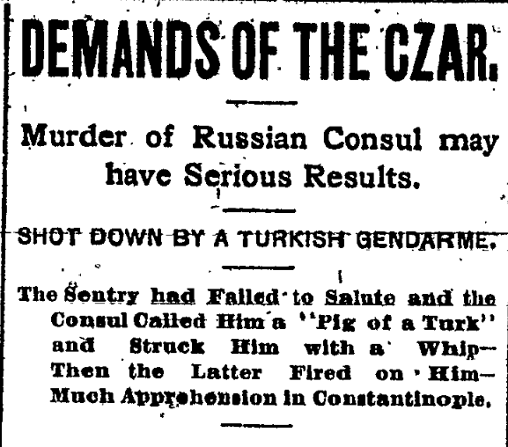
Mustafa Kemal olmak; 1903 yılında Türk Hakimiyetindeki Makedonya’da Rus konsolosa selam vermedi diye asılan Halim ve Abbaslar kendi yurtlarında garip kalmasın diye çalışmaktır.
https://nyshistoricnewspapers.org/lccn/sn83031157/1903-08-10/ed-1/seq-1/#date1=08/08/1903&index=3&date2=08/18/1903&searchType=advanced&SearchType=prox5&sequence=0&words=assassin+Halim&proxdistance=5&to_year=1903&rows=20&ortext=&from_year=1903&proxtext=assassin+halim&phrasetext=&andtext=&dateFilterType=range&page=1&fullscreen=true

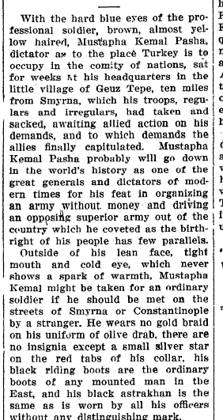
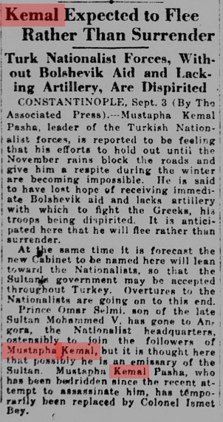
Mustafa Kemal olmak; 4 Ekim 1920’de kendisinin bulunduğu umutsuz durumdan dolayı “Mustafa Kemal’in teslim olmaktansa, kaçması bekleniyor” şeklinde yazılmış haberleri, 2 sene içinde “Çok kötü maddi şartlarda, bir ordu organize edip çok daha güçlü bir orduyu ülkesinden kovan Mustafa Kemal Paşa muhtemelen Dünya tarihinin modern zamanlardaki en mükemmel generalleri arasına girecek.” Şeklindeki haberlere dönüştürmektir.
https://chroniclingamerica.loc.gov/lccn/sn83030214/1920-09-04/ed-1/seq-2/#date1=1920&sort=date&rows=50&words=Kemal+Mustapha&searchType=basic&sequence=0&index=41&state=&date2=1920&proxtext=mustapha+kemal&y=13&x=12&dateFilterType=yearRange&page=14

